VENDIM

Nr.338, datë 6.6.2007

PËR NDRYSHIMIN E PËRGJEGJËSISË SË ADMINISTRIMIT TË PASURIVE, TOKA PYJORE PUBLIKE, KU JANË NDËRTUAR STACIONE BAZË TË TRANSMETIMEVE TË SINJALEVE (BTS), NGA MINISTRIA E MJEDISIT, PYJEVE DHE ADMINISTRIMIT TË UJËRAVE TE MINISTRIA E BRENDSHME

Në mbështetje të nenit 100 të Kushtetutës dhe të neneve 13, 14, 15, shkronja “c”, e 16, të ligjit nr.8743, datë 22.2.2001 “Për pronat e paluajtshme të shtetit”, të ndryshuar, me propozimin e Ministrit të Brendshëm, Këshilli i Ministrave

VENDOSI:

1. Të gjitha tokat pyjore publike, ku janë ndërtuar, instaluar apo përshtatur stacione bazë të transmetimeve të sinjaleve (BTS), i kalojnë në përgjegjësi administrimi Ministrisë së Brendshme.
2. Ndryshimi i përgjegjësisë së administrimit nga Drejtoria e Përgjithshme e Pyjeve dhe Kullotave, në Ministrinë e Mjedisit, Pyjeve dhe Administrimit të Ujërave te Ministria e Brendshme, sipas pikës 1 të këtij vendimi bëhet për territorin funksional, ku është vendosur stacioni bazë, si dhe për mjediset e tjera ndihmëse të stacionit.
3. Marrëdhëniet e Ministrisë së Brendshme me personat e tretë, publikë apo privatë, që kanë ndërtuar ose kanë marrë me qira stacione, në tokat e përmendura në pikën 1 të këtij vendimi, të rregullohen sipas dispozitave të Kodit Civil.
4. Ngarkohen Ministri i Brendshëm, Ministri i Mjedisit, Pyjeve dhe Administrimit të Ujërave, që, brenda 20 ditësh, të përcaktojnë sipërfaqet e sakta, për efekt të pikës 2 të këtij vendimi.
5. Lista e tokave pyjore publike, sipas pikave 1 e 2 të këtij vendimi, i dërgohet për zbatim kryeregjistruesit të Pasurive të Paluajtshme të Republikës së Shqipërisë.
6. Ngarkohen Ministria e Brendshme, Ministria e Mjedisit, Pyjeve dhe Administrimit të Ujërave dhe kryeregjistruesi i Pasurive të Paluajtshme të Republikës së Shqipërisë për zbatimin e këtij vendimi.
Ky vendim hyn në fuqi pas botimit në Fletoren Zyrtare.

KRYEMINISTRi
SALI BERISHA

VENDIM

Nr.339, datë 30.5.2007

PëR VENDOSJEN E MARRËDHËNIEVE DIPLOMATIKE ME REPUBLIKËN E TAXHIKISTANIT

Në mbështetje të nenit 100 të Kushtetutës dhe të pikës 1 të nenit 15 të ligjit nr.9095, datë 3.7.2003 “Për shërbimin e jashtëm të Republikës së Shqipërisë”, me propozimin e Ministrit të Punëve të Jashtme, Këshilli i Ministrave

VENDOSI:

1. Vendosjen e marrëdhënieve diplomatike me Republikën e Taxhikistanit.
2. Ngarkohet Ministria e Punëve të Jashtme për zbatimin e këtij vendimi.
Ky vendim hyn në fuqi pas botimit në Fletoren Zyrtare.

KRYEMINISTRI
Sali Berisha

VENDIM

Nr.344, datë 6.6.2007

PËR DISA NDRYSHIME DHE SHTESA NË RREGULLOREN E ZBATIMIT TË KODIT RRUGOR TË REPUBLIKËS SË SHQIPËRISË, TË MIRATUAR ME VENDIMIN NR.153, DATË 7.4.2000 TË KËSHILLIT TË MINISTRAVE, TË NDRYSHUAR

Në mbështetje të nenit 100 të Kushtetutës dhe të ligjit nr.8378, datë 22.7.1998 “Kodi Rrugor i Republikës së Shqipërisë”, të ndryshuar, me propozimin e Ministrit të Punëve Publike, Transportit dhe Telekomunikacionit, Këshilli i Ministrave

VENDOSI:

Në rregulloren e zbatimit të Kodit Rrugor të Republikës së Shqipërisë, miratuar me vendimin nr.153, datë 7.4.2000 të Këshillit të Ministrave, të ndryshuar, të bëhet ky ndryshim dhe kjo shtesë:
1. Pika 1 e nenit 60, riformulohet, si më poshtë vijon:
“1. Zonat e shërbimit, të caktuara për furnizimin ose për pushimin e përdoruesve të rrugës, janë të pajisura me të gjitha mjetet e nevojshme, për arritjen e qëllimeve të sipërpërmendura, me shpërndarës karburanti, ofiçina shërbimi (servise) dhe lavazhe, vende pushimi ose qëndrimi, mjedise shërbimi për udhëtarët, në nivel ose disnivel, kabina telefonike, pika të ndërhyrjes së shpejtë dhe të policisë rrugore, si dhe shërbime higjieno-sanitare, të përshtatshme.”.
1. Në pikën 4 të nenit 65, shtohet paragrafi me këtë përmbajtje:
“Gjithashtu, duhet të jenë të aftë, që, në bazë të normave të sigurimit, të mbajnë njëkohësisht edhe disa mjedise shërbimi, brenda të njëjtit kalim.”.
Ky vendim hyn në fuqi pas botimit në Fletoren Zyrtare.

KRYEMINISTRi
Sali Berisha

VENDIM

Nr.345, datë 6.6.2007

PËR DISA NDRYSHIME DHE SHTESA NË VENDIMIN NR.832, DATË 11.12.2003 TË KËSHILLIT TË MINISTRAVE “PËR MIRATIMIN E RREGULLORES SË ADMINISTRIMIT TË QYTETIT-MUZE TË GJIROKASTRËS”

Në mbështetje të nenit 100 të Kushtetutës dhe të pikës 2 të nenit 29 të ligjit nr.9048, datë 7.4.2003 “Për trashëgiminë kulturore”, të ndryshuar, me propozimin e Ministrit të Turizmit, Kulturës, Rinisë dhe Sporteve, Këshilli i Ministrave

VENDOSI:

Në vendimin nr.832, datë 11.12.2003 të Këshillit të Ministrave, të bëhen këto ndryshime dhe shtesa:
1. Titulli i vendimit ndryshohet, si më poshtë vijon:
“Për miratimin e rregullores së administrimit të Qytetit – muze të Gjirokastrës, shpallur nga UNESCO-ja “Pasuri e Trashëgimisë Botërore”.”.
2. Në rregulloren, që i bashkëlidhet vendimit në fuqi, bëhen ndryshimet e mëposhtme:
A) Neni 13 ndryshohet, si më poshtë vijon:

“Neni 13

Zyra e Administrimit dhe Koordinimit të Qytetit – muze të Gjirokastrës

1. Për administrimin dhe menaxhimin e Qytetit-muze të Gjirokastrës krijohet, në këtë qytet, Zyra e Administrimit dhe Koordinimit të Qytetit-muze (më tej ZAKGJ), si person juridik publik, në varësi të Ministrit të Turizmit, Kulturës, Rinisë dhe Sporteve.
2. Struktura dhe organika e Zyrës së Administrimit dhe Koordinimit të Qytetit-muze të Gjirokastrës miratohet me urdhër të Kryeministrit, me propozimin e Ministrit të Turizmit, Kulturës, Rinisë dhe Sporteve.
3. Drejtori i ZAKGJ-së emërohet, lirohet dhe shkarkohet nga detyra me urdhër të Ministrit të Turizmit, Kulturës, Rinisë dhe Sporteve, sipas procedurave të përcaktuara në vendimin nr.173, datë 7.3.2003 të Këshillit të Ministrave “Për emërimin, lirimin ose shkarkimin nga detyra të drejtuesve të institucioneve, në varësi të Këshillit të Ministrave, Kryeministrit ose të ministrit”.
4. Marrëdhëniet juridike të punës, të drejtat dhe detyrimet, si dhe procedurat e rekrutimit të punonjësve të ZAKGJ-së mbështeten në Kodin e Punës dhe në dispozitat e tjera, ligjore e nënligjore, në fuqi.
5. Veprimtaria e ZAKGJ-së mbështetet në dispozitat e ligjit nr.9048, datë 7.4.2003 “Për trashëgiminë kulturore”, të ndryshuar, në këtë vendim, aktet e tjera, ligjore e nënligjore, në fuqi, si dhe në rekomandimet e UNESCO-s.
6. Rregullorja e funksionimit, detyrat dhe përgjegjësitë e specialistëve të ZAKGJ-së miratohen me urdhër të Ministrit të Turizmit, Kulturës, Rinisë dhe Sporteve.”.
B) Neni 14 ndryshohet, si më poshtë vijon:

“Neni 14

ZAKGJ-ja bashkëpunon me organet e pushtetit, qendror dhe vendor, si dhe me UNESCO-n e organizatat e tjera ndërkombëtare etj., në bazë të marrëveshjeve të lidhura dhe në përputhje me aktet, ligjore e nënligjore, në fuqi.”.
Ky vendim hyn në fuqi pas botimit në Fletoren Zyrtare dhe i shtrin efektet financiare prej datës 1 korrik 2007.

KRYEMINISTRi
Sali Berisha

VENDIM

Nr.349, datë 6.6.2007

PËR DISA NDRYSHIME DHE SHTESA NË VENDIMIN NR.564, DATË 12.8.2005 TË KËSHILLIT TË MINISTRAVE “PËR LICENCIMIN E OFRUESVE TË SHËRBIMEVE TË PËRKUJDESJES SHOQËRORE”

Në mbështetje të nenit 100 të Kushtetutës dhe të pikës 1 të nenit 18 të ligjit nr.9355, datë 10.3.2005 “Për ndihmën dhe shërbimet shoqërore”, të ndryshuar, me propozimin e Ministrit të Punës, Çështjeve Sociale dhe Shanseve të Barabarta, Këshilli i Ministrave

VENDOSI:

Në vendimin nr.564, datë 12.8.2005 të Këshillit të Ministrave, të bëhen këto ndryshime dhe shtesa:
1. Në pikën 4 të bëhen ndryshimet dhe shtesa, si më poshtë vijon:
a) Shkronja “ç” ndryshohet, si më poshtë vijon:
“ç. Deklaratë e drejtuesit të shërbimit, ku përcaktohen masa e financimit, burimi dhe kohëzgjatja e tij.”.
b) Shkronja “dh” ndryshohet, si më poshtë vijon:
“dh. Vërtetimet nga organet e gjykatës dhe të prokurorisë, me anë të të cilave vërtetohet se drejtuesi dhe stafi i shërbimit nuk janë në ndjekje penale ose palë në një proces gjyqësor penal, dhe vërtetimin se subjekti nuk është në proces falimentimi. Këto vërtetime duhet të jenë lëshuar brenda tremujorit të fundit, nga çasti i paraqitjes së kërkesës.”.
c) Në shkronjën “ë”, pas shprehjes “... Curriculum Vitae...” shtohen fjalët “... për drejtuesit dhe...”.
2. Në pikën 7 fjalët “... një herë në muaj...” zëvendësohen me “... një herë në dy muaj...”.
3. Pika 8 ndryshohet, si më poshtë vijon:
“8. Tarifa për pajisjen me licencë për ofruesit e shërbimeve të përkujdesjes shoqërore, vendas dhe të huaj, është 10 000 lekë. Tarifa e rinovimit të licencës është 5 000 lekë.”.
4. Në pikën 12 fjalët “... në pikën 3...” zëvendësohen me “... në pikën 4...”.
Ky vendim hyn në fuqi pas botimit në Fletoren Zyrtare.

KRYEMINISTRi
Sali Berisha

Vendim

Nr.350, datë 14.6.2007

PëR NJë SHTESë FONDi Në BUXHETIN E VITIT 2007, MIRATUAR PëR
MINISTRINë E SHëNDETëSISë DHE MINISTRINë E MBROJTJES, PëR MBULiMIN E SHPENZIMEVE, PëR DEZINSEKTIMIN E ZONAVE BREGDETARE, Në KUADëR Të LUFTëS KUNDëR VEKTORëVE

Në mbështetje të nenit 100 të Kushtetutës, të neneve 21 e 27 të ligjit nr.8379, datë 29.7.1998 “Për hartimin dhe zbatimin e Buxhetit të Shtetit të Republikës së Shqipërisë”, të ligjit nr.7643, datë 2.12.1992 “Për Inspektoratin Sanitar Shtetëror”, të ndryshuar dhe të nenit 8 të ligjit nr.9645, datë 27.11.2006 “Për Buxhetin e Shtetit të vitit 2007”, me propozimin e Ministrit të Shëndetësisë dhe të Ministrit të Mbrojtjes, Këshilli i Ministrave

VENDOSI:

1. Në kuadër të luftës kundër vektorëve, për përballimin e shpenzimeve për dezinsektimin e zonave bregdetare:
a) Ministrisë së Shëndetësisë, në buxhetin e miratuar për vitin 2007, artikulli “Shpenzime operative”, t’i shtohet fondi prej 6 200 000 (gjashtë milionë e dyqind mijë) lekësh.
b) Ministrisë së Mbrojtjes, në buxhetin e miratuar për vitin 2007, artikulli “Shpenzime operative”, t’i shtohet fondi prej 3 636 000 (tre milionë e gjashtëqind e tridhjetë e gjashtë mijë) lekësh.
2. Efektet financiare, që rrjedhin nga zbatimi i këtij vendimi, të përballohen nga fondi rezervë i Këshillit të Ministrave.
3. Ngarkohen Ministria e Shëndetësisë, Ministria e Mbrojtjes dhe Ministria e Financave për zbatimin këtij vendimi.
Ky vendim hyn në fuqi menjëherë dhe botohet në Fletoren Zyrtare.

KRYEMINISTRI
Sali Berisha

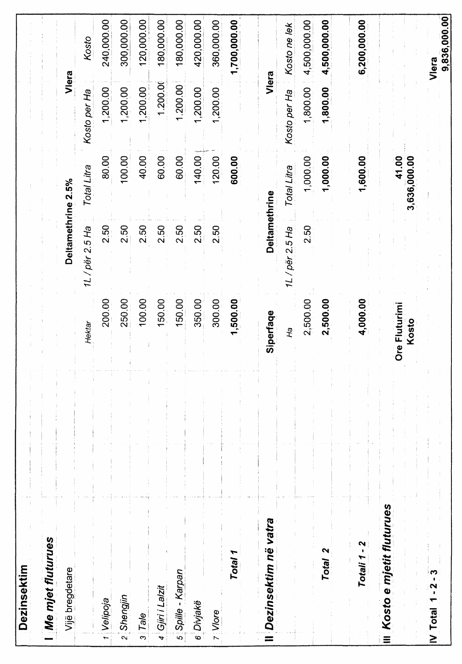
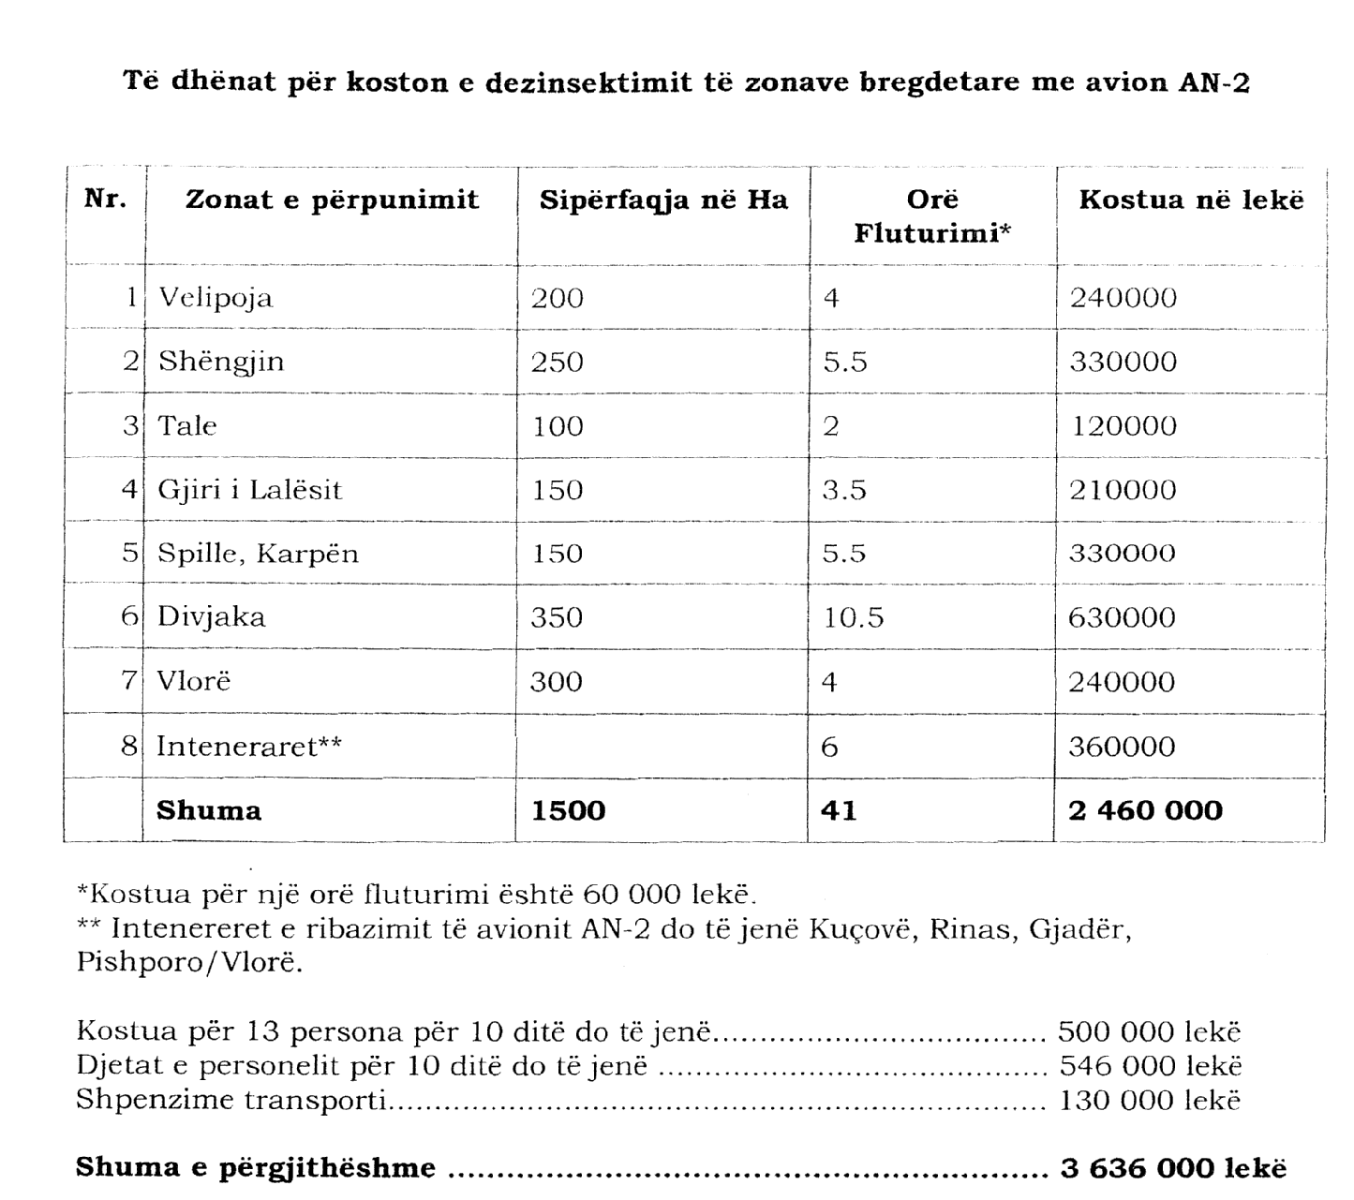

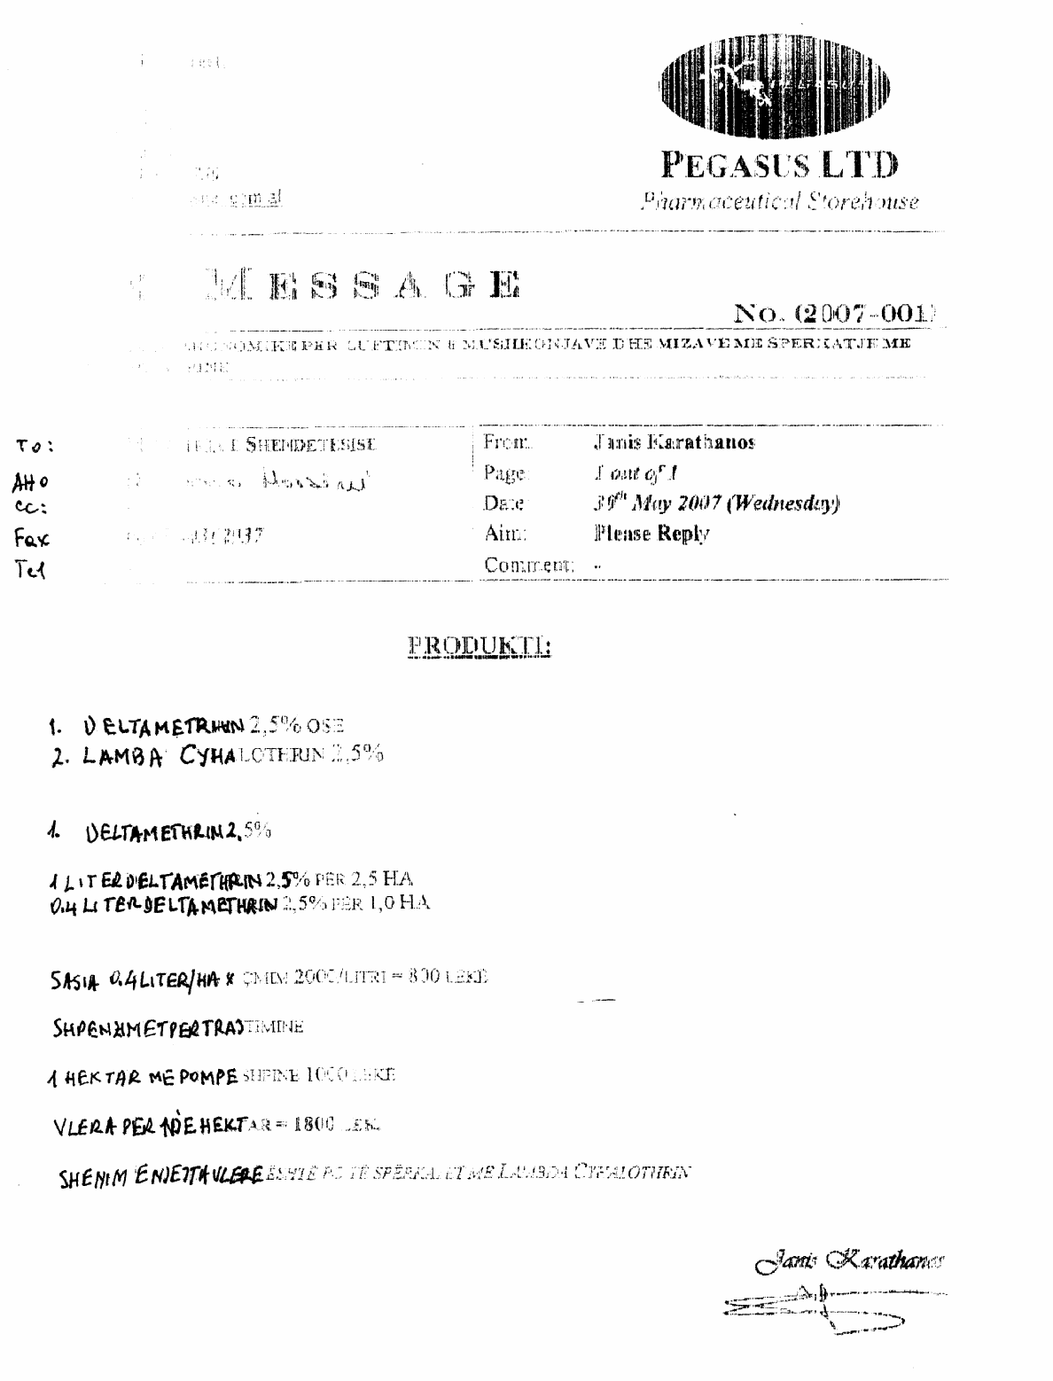

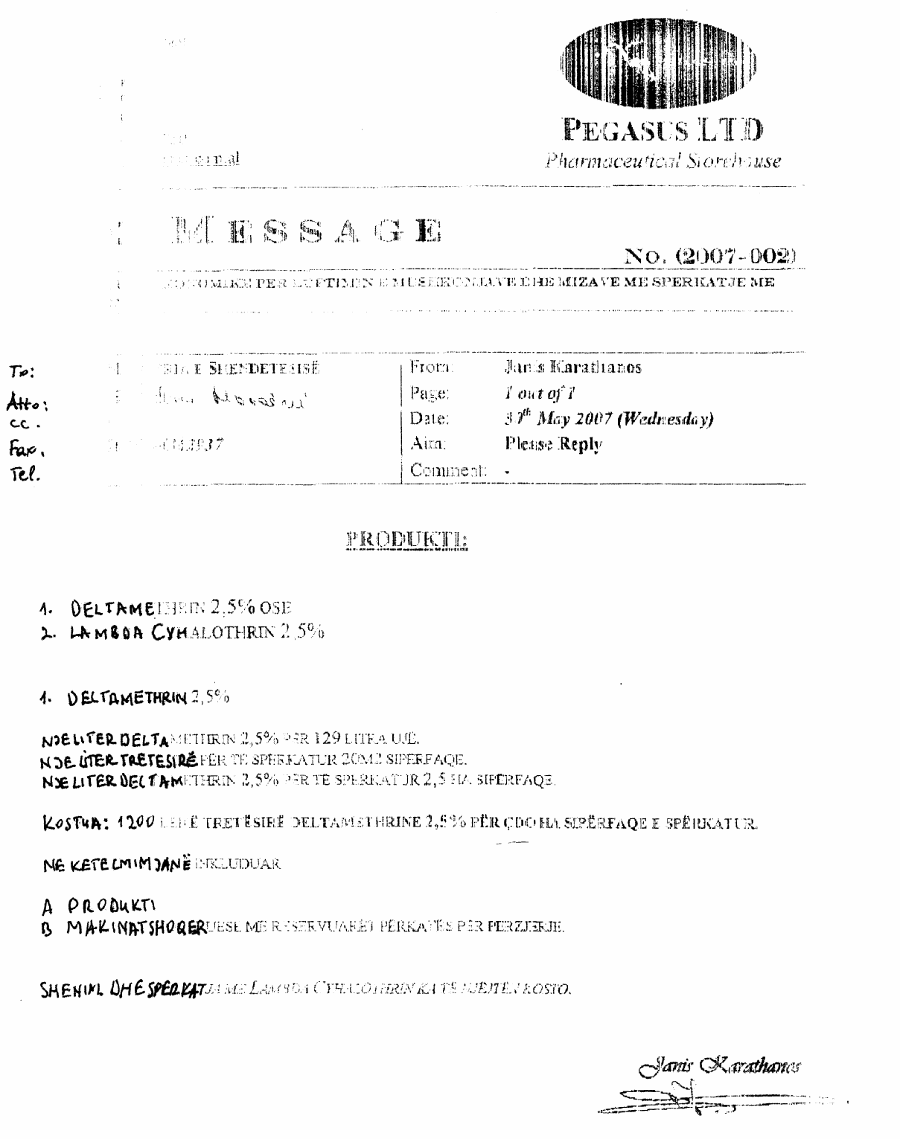

VENDIM

Nr.351, datë 14.6.2007

PëR DISA NDRYSHIME DHE SHTESA Në VENDIMIN NR.439, DATë 4.8.2000 Të KëSHILLIT Të MINISTRAVE “PëR HYRJEN, QëNDRIMIN DHE TRAJTIMIN E Të HUAJVE Në REPUBLIKëN E SHQIPëRISë”, Të NDRYSHUAR

Në mbështetje të nenit 100 të Kushtetutës dhe të neneve 9, pikat 2, paragrafi i parë, e 3, dhe 83, të ligjit nr.8492, datë 27.5.1999 “Për të huajt”, me propozimin e Ministrit të Punëve të Jashtme, të Ministrit të Brendshëm dhe Ministrit të Turizmit, Kulturës, Rinisë dhe Sporteve, Këshilli i Ministrave

VENDOSI:

Në vendimin nr.439, datë 4.8.2000 të Këshillit të Ministrave, të ndryshuar, të bëhen këto ndryshime dhe shtesa:
1. Fjalia e fundit, e paragrafit të dytë të pikës 8, ndryshohet, si më poshtë vijon:
“Për shtetasit, të cilët hyjnë në Republikën e Shqipërisë pa vizë, si dhe ata të cilët marrin vizë në kufi, kohëqëndrimi është 90 ditë për 180 ditë.”.
2. Në paragrafin e parë të pikës 10, togfjalëshi “... 90 ditë. . .” zëvendësohet me “... afati i përcaktuar në paragrafin e dytë të pikës 8...”.
3. Pikat 1 dhe 2 në lidhjen 8/1 “Praktika e lëshimit të vizës në Republikën e Shqipërisë”, të ndryshuar, ndryshohen, si më poshtë vijon:
“1. Shtetasit e huaj, me kombësi shqiptare, hyjnë në territorin e Republikës së Shqipërisë, pa vizë, për qëllime turistike, duke i paraqitur policisë kufitare çdo dokument të vlefshëm udhëtimi ose identifikimi.
Kjo pikë zbatohet për periudhën 1 maj — 31 tetor.
2. Në territorin e Republikës së Shqipërisë, për qëllime turistike, hyjnë pa vizë shtetasit e shteteve të mëposhtme:
- Serbi;
- Bosnjë dhe Hercegovinë;
- Mali i Zi.”.
4. Në shtetet e përcaktuara në lidhjen 8 “Praktika e lëshimit të vizës në Republikën e Shqipërisë”, shkronja “c” ndryshohet, si më poshtë vijon:
“c) Vendet, shtetasit e të cilave hyjnë në Republikën e Shqipërisë me grupe turistike, të organizuara nëpërmjet agjencive turistike shqiptare, duke marrë në kufi vizë kolektive 72-orëshe, kundrejt pagesës.”.
5. Në lidhjen nr.8 “Praktika e lëshimit të vizës në Republikën e Shqipërisë”, të bëhen shtesat e mëposhtme:
“a) Në listën “Vendet, shtetasit e të cilave hyjnë në Republikën e Shqipërisë pa vizë dhe pa pagesë (kur udhëtojnë me pasaporta diplomatike dhe shërbimi)”, të shtohen shtetet “Çekia, Estonia, Letonia, Lituania”.
b) Në listën “Vendet, shtetasit e të cilave hyjnë në Republikën e Shqipërisë pa vizë, duke paguar taksën e hyrjes (kur udhëtojnë me pasaportë të thjeshtë”, të shtohet shteti “Brazili”.”.
6. Ngarkohen Ministria e Brendshme dhe Ministria e Punëve të Jashtme për zbatimin e këtij vendimi.
Ky vendim hyn në fuqi pas botimit në Fletoren Zyrtare.

Kryeministri
Sali Berisha

VENDIM

Nr.352, datë 16.6.2007

PËR LEJIMIN E KALIMIT TRANSIT TË DISA TRUPAVE USHTARAKE ITALIANE, PËRMES TERRITORIT TË REPUBLIKËS SË SHQIPËRISË

Në mbështetje të nenit 100 të Kushtetutës dhe të neneve 16, pika 2, 17, 18 e 19 të ligjit nr.9363, datë 24.3.2005 “Për mënyrën dhe procedurat e vendosjes dhe kalimit të forcave ushtarake të huaja në territorin e Republikës së Shqipërisë, si dhe për dërgimin e forcave ushtarake shqiptare jashtë vendit”, me propozimin e Ministrit të Mbrojtjes, Këshilli i Ministrave

VENDOSI:

1. Lejimin e kalimit tranzit, përmes territorit të Republikës së Shqipërisë, të 21 (njëzet e një) trupave dhe 13 (trembëdhjetë) mjeteve ushtarake italiane, në itinerarin Durrës - Qafë-Thanë, në datën 18 qershor 2007.
Pika e hyrjes në territorin e Republikës së Shqipërisë është pika e kalimit kufitar, në Durrës, dhe pika e daljes është pika e kalimit kufitar, në Qafë-Thanë.
2. Procedurat për hyrjen, qëndrimin dhe daljen e këtyre trupave në/nga Republika e Shqipërisë janë parashikuar në “Marrëveshjen, ndërmjet palëve të Traktatit të Atlantikut të Veriut, për statusin e forcave”, nënshkruar në Londër, më 19 qershor 1951 dhe në “Marrëveshjen, ndërmjet shteteve palë në Traktatin e Atlantikut të Veriut dhe shteteve të tjera, që marrin pjesë në Partneritetin për Paqe, përsa i përket statusit të forcave të tyre”, nënshkruar në Bruksel, më 10 janar 1994, si dhe në protokollin shtesë të “Marrëveshjes, ndërmjet shteteve palë në Traktatin e Atlantikut të Veriut dhe të shteteve të tjera, pjesëmarrëse në Partneritetin për Paqe, përsa i përket statusit të forcave të tyre”, ratifikuar nga Kuvendi i Republikës së Shqipërisë, me ligjin nr.8034, datë 22.11.1995.
3. Gjatë itinerarit të lëvizjes trupat italiane të shoqërohen nga njësi të armatosura të Forcave të Armatosura të Republikës së Shqipërisë.
4. Ngarkohet Ministria e Mbrojtjes për zbatimin e këtij vendimi.
Ky vendim hyn në fuqi menjëherë dhe botohet në Fletoren Zyrtare.

Kryeministri
Sali Berisha

SHPALLJE KËRKESE PËR SHPRONËSIM PUBLIK

Ministria e Punëve Publike, Transportit dhe Telekomunikacionit shpall kërkesën për shpronësim për interes publik, të pasurive të paluajtshme, pronë private, që preket nga ndërtimi i segmentit rrugor unaza Shkodër.
Subjekti kërkues i këtij objekti është Drejtoria e Përgjithshme e Rrugëve. Me anë të këtij publikimi në shtyp kërkojmë të vëmë në dijeni personat të cilët preken nga ky shpronësim. Vënia në dijeni konsiston në masën e vlerësimit të llogaritur nga Komisioni i Posaçëm i Shpronësimit pranë Ministrisë së Punëve Publike, Transportit dhe Telekomunikacionit, për pronarët sipas listës emërore bashkëlidhur.
Pronarët, që kanë emrat në listën emërore dhe personat e tretë, brenda 15 ditëve nga plotësimi i këtij afati për publikim, kanë të drejtë të paraqesin pretendimet e tyre të shoqëruara me dokumentet përkatëse në ministrinë kompetente (Ministria e Punëve Publike, Transportit dhe Telekomunikacionit).
Sqarojmë se në kolonën “Shënime” në tabelën e publikuar, për të gjithë pronarët, që janë bërë shënimet “Plotësim dokumentacioni”, “Proces regjistrimi”, “Pretendim pronësie”, paratë do të qëndrojnë të bllokuara në bankë deri në momentin që do të paraqesin dokumentacionin respektiv të pronësisë.

